Piacvezetőként nyitotta az évet a Toyota Magyarországon
2022 januárjában a Toyota diktálta az ütemet a hazai gépjármű-eladásokban. A márka nem csak a személygépkocsik piacán listavezető, de a könnyű haszonjárműveket is tartalmazó, összesített rangsorban is az élen áll.

Tovább esett a magyar újautópiac forgalma 2022 januárjában. A DataHouse elemzése szerint a tavaly ilyenkori 10639 gépjármű (személygépkocsi és könnyű haszongépjármű) helyett idén mindössze 9150 talált gazdára az év első harmincegy napján. Ez 14 százalékos visszaesést jelent, ha pedig 2020 januárját tekintjük referenciapontnak, a csökkenés mértéke eléri a 23,1 százalékot. A személygépkocsik eladásai és a kishaszonjárművek forgalma egyaránt megszenvedte a koronavírus és a félvezetőhiány kombinált hatását: személyautóból 8,8 százalékkal, könnyű haszonjárműből viszont 40 százalékkal (!) kevesebb fogyott idén januárban, mint egy évvel ezelőtt.
A Toyota személygépkocsi-részlege mintha meg sem érezte volna a kedvezőtlen hatásokat: a tavalyi 637 helyett 1115 új autót adtak el. Ez 75 százalékos növekedést jelent 2021-hez képest, és csak minimális mértékben (-14,3%) marad el a 2020-as adatoktól. Ezzel a kiváló eredménnyel a Toyota 13,79 százalékra emelte piaci részesedését, és ezzel kényelmesen, több mint 1 százalékponttal vezeti a hazai személygépkocsi-eladásokat. A második és harmadik helyen álló márkák eladásai egyaránt visszaestek idén januárban, méghozzá jelentős mértékben (-30,1%, illetve -18,5%).

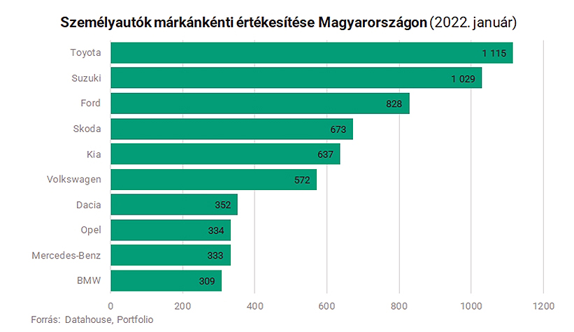
A legnépszerűbb Toyota típusok a Corolla (301 db), a RAV4 (214 db) és az új Yaris Cross (169 db). Az utóbbi hatalmas lendülettel indított a piacon: már most kategóriája (városi crossoverek) harmadik legnépszerűbb tagja, és a következő hónapok során várhatóan tovább növeli részesedését az eladásokból. A Corolla mindössze néhány darabbal maradt le az alsó középkategóriás személyautók szegmensében a dobogóról, a Toyota RAV4 pedig a második helyen áll a kompakt szabadidőjárművek rangsorában, illetve az abszolút negyedik legkedveltebb modell a teljes SUV-piacon (méretosztálytól függetlenül.)
A könnyű haszonjárművek piacán évek óta folyamatosan erősíti pozícióját a Toyota. 2020 januárjában a hetedik helyen állt, 6,4%-os piaci részesedéssel. Egy rendkívül nehéz évet a háta mögött tudva tavaly januárban piaci részesedését csaknem megduplázva (12,3%) feljött a harmadik helyre, hogy aztán 2022 első hónapját már a piac második helyén zárja. A Toyota piaci részesedése jelenleg 15,1%. A Toyota Hilux 111 eladott példánnyal magabiztosan vezeti a pickupok eladásait, ráadásul a második legnépszerűbb típus a teljes hazai LCV-piacon. Saját méretosztályában harmadik helyen áll a Toyota Proace City (25 db), míg nagy testvére, a Toyota Proace 24 eladott példánnyal a második legnépszerűbb közepes méretű áruszállító.

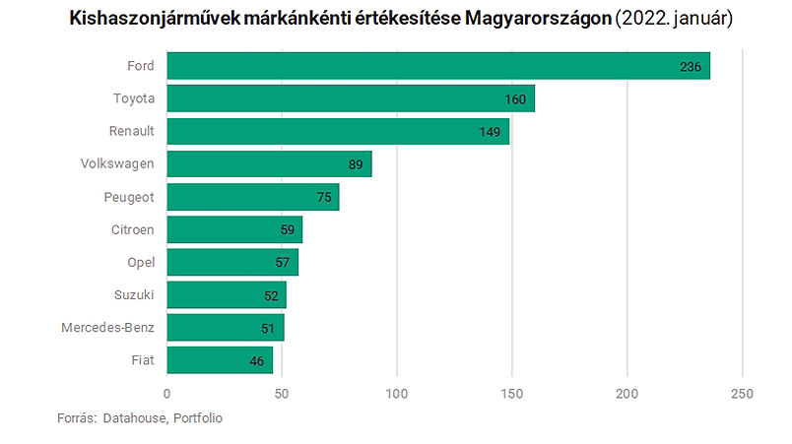
A két piaci szegmenst összesítve a Toyota visszaszerezte a válság előtti vezető pozícióját, és ismét az élre ugrott. A márka eladásai 49,3 százalékkal haladták meg a 2021. januári teljesítményt, így 1275 eladott járművel 13,93 százalékkal részesedett az összeladásokból a márka. A Toyota előnye az élen meghaladja a 2 százalékpontot.

Fotók: Toyota
Infografika: DataHouse, Portfolio

Kiadta a Smarter Média Kommunikációs Ügynökség (http://news.smartermedia.hu)
Forrás: https://news.smartermedia.hu/hazai-hirek/piacvezetokent-nyitotta-az-evet-toyota-magyarorszagon

